**Vodní perly – gelové kuličky**

Čiré gelové kuličky se nechají nasát vodou a jsou jí tak z 95 % tvořeny. A voda ve vodě není vidět. Tento pokus děti milují a úplně nejraději se v kuličkách rochní a hrají si s nimi.

Hydrogely jsou příklady gelů používaných v mnoha výrobcích. Jsou přítomny v plenkách, kontaktních čočkách, kosmetických produktech, dekoračních perlách pro rostliny k zvlhčování, umělých tkáních, parfémech, některých léčivech atd. Důležitou vlastností hydrogelů k jejich použití v plenkách a v perlách pro zvlhčování rostlin je absorpce vody, její udržení a uvolňování. Hydrogely zadržují vodu jako houby. Po nasáknutí vodou jsou suché. Některé superabsorbentní hydrogely mají poměr nabobtnání až 500! Hydrogelní systémy jsou také známy jako chytré systémy, což znamená, že jsou chemicky a strukturálně citlivé na vnější podněty. Uvedené ukazuje obrovský potenciál hydrogelů pro vědecká pozorování a různé pokročilé technologické aplikace.

Při studiu hydrogelů mohou studenti prohlubovat pojmy jako je absorpce, ohnisko, lom a odraz, fluorescence, hustota atd.

Použití:

1. **Jak elektronový mikroskop vidí to, co nevidíme** – kuličky ve vodě
2. **Co je skryto ve skleničce?**
3. **Optické vlákno** (+ klasické vlákno, ježek, želatina; nebo vodní – Můžete buď utěsnit vodu v průhledné hadičce, anebo vodu pustit tenkým proudem z láhve přímo ven. Do PET lahve v její spodní části se udělá dírka, do té se vloží malý kousek brčka. Nakonec se to utěsní tavnou pistolí. Pak je potřeba se trefit laserem do brčka.)

1. **Bobtnání perel** – pozorování: Žáci ponoří hydrogelní perlu do vody a pečlivě jí pozorují v čase. Jejich úkolem je popsat proces bobtnání. Pokud studenti sledují hmotnost změny 10 hydrogelních perel, dostanou graf, který je prezentován na obrázku. Pečlivá pozorování mohou odhalit, že povrch hydrogelní perly na začátku nabobtnání není hladký. Při pozorování mikroskopem lze identifikovat dva procesy, které spolu soupeří. Prvním procesem je transport vody přes povrch perly, kde molekuly prostupují povrch hydrogelu a připojují se k polárním hydrofilním skupinám blízko povrchu, což vede k přeorganizaci sítě. Druhým procesem je transport vody z více hydratovaných oblastí blíže u povrchu perly do méně hydratovaného vnitřku. To způsobuje naplnění prostoru mezi polymery sítě, velkými póry a dalšími v důsledku osmotického tlaku.

1. **Plování a potápění** – Žáci mají mnoho mylných představ. Například ten, že lehký objekt plove a těžký se potápí, malý objekt plove a velký se potápí atd. Jednou z praktických aktivit, která může eliminovat zmíněné nesprávné představy, je příprava sloupce z kapalin o různé hustotě s třemi hydrogelními perlami o různých průměrech. Žáci nejprve ponoří střední perlu. Poté předpoví, co se ve sloupci stane s největší a nejmenší perlou. Následně to vyzkouší.

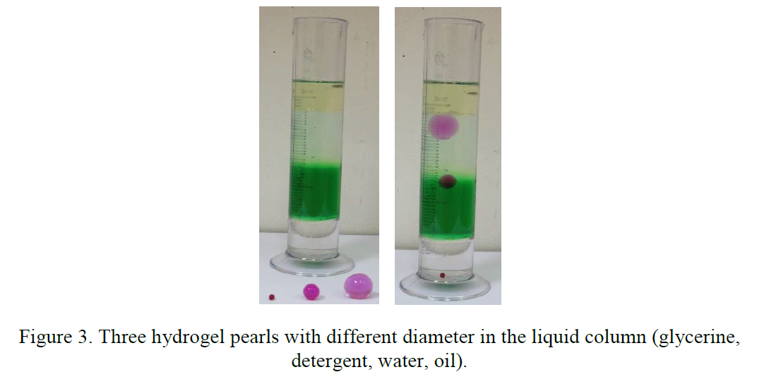

1. **Deformace – graf nelineární funkce –** Jednoduchý experiment, kde se mohou studenti setkat s nelineární funkci, lze provést s hydrogelními perlami. Studenti naplní zkumavku hydrogelními perlami, působí na ně silou a měří smršťování perel.

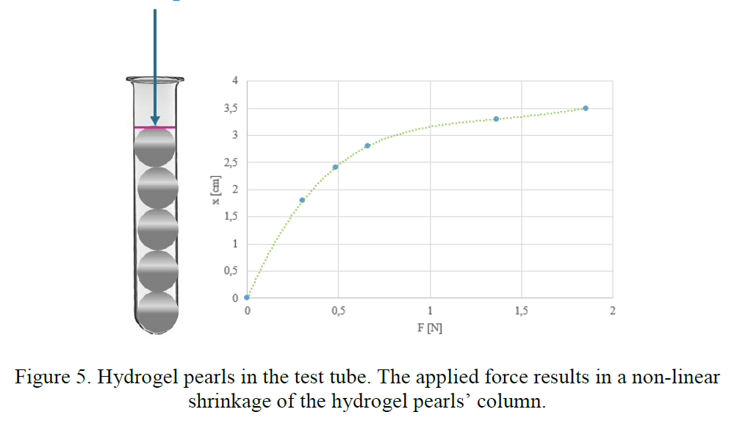

1. **Gelové kuličky jako chytrý materiál** – teplá x studená voda, slaná x neslaná voda, různě kyselá atd.

1. **Gelová kulička v ohni –** Některé hydrogely lze použít k ochraně budov a rostlin proti ohni. Žáci by měli přemýšlet o tom, jak by prokázali, že hydrogelní perly se nespálí/neznehodnotí okamžitě při ohřevu. Mohou to vyzkoušet s jednou hydrogelní perlou na stojanu a svíčkou.

1. **Optické vlastnosti – viditelnost** – Hydrogelní perly jsou vyrobeny hlavně z vody. Díky tomu mají zajímavé optické vlastnosti. Žáci mohou předpovědět, zda jsou průhledné hydrogelní perly viditelné ve vodě, a pak to vyzkoušet a vysvětlit. Učitel se může žáků zeptat, zda bude žlutá hydrogelní perla viditelná v oleji, nebo jak lze detekovat hydrogelní perlu ve vodě či oleji.
2. **Lupa nebo čočka** – Žáci vezmou hydrogelní perlu a pozorují skrz ni svět. Svá pozorování zapisují. Mohou také zkusit najít její ohnisko pomocí laserového ukazovátka.

1. **Různé nebo stejné? –** Položíme před žáky 3 perly a dáme jim za úkol popsat jejich vlastnosti. Jak se perly liší? Navrhni experimenty, které by mohly ukázat existující rozdíly. Použijte zelené laserové ukazovátko. Mohou identifikovat, že hydrogelní perly se liší velikostí a optickými vlastnostmi. Středně velká perla mění své vlastnosti při dopadu zeleného světla (fluoreskuje pod zeleným světlem, protože obsahuje specifické fluorescenční barvivo).

Učitel připraví hydrogelní perlu, která byla předtím ponořena do nápoje s chininem. Hydrogelní perla pod ultrafialovým světlem fluoreskuje, protože absorbuje chinin rozpuštěný ve vodě.

Jerneja Pavlin: Experiments with hydrogels, Dílny Heureky 2018

Obchod s lasery: [www.laser-shop.cz](http://www.laser-shop.cz)